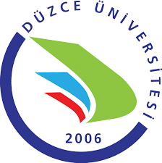
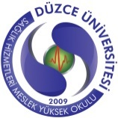
DÜZCE ÜNİVERSİTESİ

GÖLYAKA MESLEK YÜKSEKOKULU MÜDÜRLÜĞÜNE
…… /…... / 20….

……………………………… BÖLÜM BAŞKANLIĞINA

Bölümünüz İlk ve Acil Yardım Programına, 2017-2018 eğitim öğretim yılının Güz dönemi için Merkezi Yerleştirme Puanına Göre Kurumlar Arası Yatay Geçiş (Ek madde-1) ile her sınıfa ilgili yılın kontenjanın % 30’u kadar öğrenci kabul edilecektir.
Merkezi Yerleştirme Puanına göre Yatay Geçiş ile Bölümünüz İlk ve Acil Yardım Programına geçiş yapmak isteyen adayların Müdürlüğümüze yapmış olduğu başvuru dosyaları (…adet) ekte sunulmuştur.
Başvuru dosyalarının, Yükseköğretim Kurumlarında Ön Lisans ve Lisans Düzeyindeki Programlar Arasında Geçiş, Çift Anadal, Yan Dal ile Kurumlararası Kredi Transferi Yapılması Esaslarına İlişkin Yönetmeliğin Ek Madde 1 uyarınca incelenmesi ve komisyon kararlarının gerekçeleriyle birlikte 18/08/2017 tarihine kadar Müdürlüğümüze bildirilmesi hususunda gereğini bilgilerinize rica ederim.

İmza
Not: Komisyon üyeleri, Yatay Geçiş Başvurusu sonuçları için Şablon Yazılar Kılavuzu 2.8.f. nolu belgeyi doldurmaları gerekmektedir. Doldurulan tablo ıslak imzalı ve excel formatlı olarak üst yazının ekiyle Müdürlüğümüze iletilecektir.

Ek: Başvuru Dosyaları (….) adet

